**Урок 2.**

*Тема:* **Історичне минуле нашого народу в житті сучасної людини.**

*Мета та завдання уроку*:

* формування цілісної системи уявлень про історію нашого народу, її взаємозв'язок з життям сучасної людини;
* формування поглибленого сприйняття та навичок застосування розширених знань до процесів та явищ оточуючої дійсності; ціннісного ставлення до того, що відбувається навколо, розуміння, що події важливо пропускати через себе;
* формування загально навчальних умінь і навичок учнів (навчально-організаційні, навчально-інформаційні, навчально-інтелектуальні); розкриття багатогранності можливостей застосування набутих знань учнів у різних галузях науки та сферах діяльності; синтезу фактів, явищ, процесів з метою висунення нових ідей, розробки гіпотез;
* поглиблення інтересу до читання, зміцнення потреби читати; усвідомлення ролі літератури як засобу самопізнання і самотворення; використання досвіду читацької діяльності для розв’язання життєвих проблем;
* розвиток діалогічної взаємодії з текстом, умінь аналізувати й інтерпретувати художній твір; вироблення загальнонавчальних, зокрема організаційно-діяльнісних умінь, здатності самостійно формувати індивідуальну навчальну траєкторію, керувати читацькою діяльністю, особистісним і читацьким розвитком;
* формування вмінь передавати загальнолюдські й національні цінності від покоління до покоління, культивувати їх у людській душі, збагачувати внутрішній світ, особисту культуру, спрямовувати морально-етичний потенціал, розвивати інтелект, творчі здібності, естетичний смак;
* формування національного самоусвідомлення, самозбереження й самоствердження. на історичних і культурних знаннях, традиціях нашого народу, виховання громадянина-патріота України.

*Методи і засоби, технології організації навчально-пізнавальної діяльності:*

* Технологія проведення інтегрованого уроку
* Інтеграція зусиль «активних» і «пасивних» учасників
* Бесіда
* Інтерв’ю
* Коментар
* Дискусія
* Сучасні мобільні технології
* Тестові технології

*Обладнання:*

* проектор з проекційним екраном, комп’ютер;
* презентація до уроку;
* відеоролики про Україну (Неймовірне [відео про красу української зем](ttps://www.youtube.com/watch?v=hgkRguImrT4)лі з висоти пташиного польоту від Skycap; Тарас Петриненко [Україна](https://www.youtube.com/watch?v=Yv9W-IM83bY)
* слайд-шоу «[Як у нас на Україні](https://www.youtube.com/watch?v=-WtPbNW6pQc)!»;
* [*Ой, чого ж ти почорніло (українська народна пісня)*](https://www.youtube.com/watch?v=FhN8Ts-cXUo)
* [*Грає бандура*](https://www.youtube.com/watch?v=vLPbA5KkYiM)*. «Козак»*
* мікрофон;
* смартфон;
* середовище Plickers ([*https://www.plickers.com/*](https://www.plickers.com/library?folder=5b605b9b96a51e0004fe2688));
* картки-QR-коди;
* гімн пластунів

*Використані джерела:*

<http://ukrtvory.ru/uroki-istori%D1%97-yaki-mi-mayemo-znati.html>

*Тип уроку*: інтегрований урок – це урок систематизації та узагальнення знань, умінь і навичок учнів (інтеграція діяльності вчителів при підготовці уроку)

**Хід уроку:**

*Епіграф до уроку:*

Людина, яка не знає свого минулого, не варта майбутнього.

Й. В. Ґе́те

**І. Повідомлення теми, цілей та завдань уроку**

***Слайд-шоу «***[***Як у нас на Україні***](https://www.youtube.com/watch?v=-WtPbNW6pQc)***»***

**Вступне слово вчителя:**

*(на екрані Неймовірне* [*відео про красу української землі*](https://www.youtube.com/watch?v=hgkRguImrT4) *з висоти пташиного польоту від Skycap.)*

Наша країна – просто казкова. Ви певні, що все про неї знаєте? В Україні знайдуться і райські пляжі, і гірські каньйони, місця для цікавого пішохідного туризму і нерекламовані ніким закинуті історичні пам’ятки.

**ІІ. Мотивація навчально-пізнавальної діяльності**

Україна має велику і славну історію, у якій є як світлі сторінки, так і сумні. Упродовж віків нашим предкам доводилося боронити землю від багатьох нападників, захищати себе і свої святині. Були епохи, коли наша держава занепадала, а були й часи, коли міцнішала, піднімалася, будувала міста й храми, до неї з повагою ставилася вся Європа. Досить згадати княжу й козацьку добу! Усім королям і князям Європи за честь було поріднитися з київським князем Ярославом Мудрим. А слава козацька... Вона гриміла на весь світ!

Звідки ми, їхні нащадки, що живемо у XXI ст., знаємо про події минулого? Звичайно ж, наша історія закарбована в усній народній творчості, але фольклорні твори не завжди можна вважати джерелом достовірної інформації. Адже ми знаємо, що в народних піснях, переказах, думах є багато народної фантазії та перебільшення.

Історію треба знати, вивчати, аби творити сучасне й майбутнє, не повторюючи помилок попередників. У цьому й полягає мудрість історії.

А історія українського народу була від самого початку надто кривавою. Цінуючи минуле, ми повинні розуміти, що не обов'язково безпосередньо відтворювати його форми, аби відчувати гордість за діяння своїх предків. Необхідно любити своє минуле і пишатися ним.

Для становлення людської особистості велику роль відіграє саме знання свого минулого та ставлення до нього. Історична пам'ять народу формує моральний клімат, в якому він живе, в якому кожен з нас повниться добром чи злом.

Культура як світ нашого існування пронизана пам'яттю, що органічно вплетена в тканину сучасності. Будь-яка соціокультурна трансформація (а саме таку ми переживаємо зараз) пов'язана зі зверненням до минулого. Кожне таке звертання збагачувало сучасність, по-своєму розуміло її, формуючи необхідне підґрунтя для руху вперед. Звернення кожного народу до свого національного минулого, якщо воно не було зумовлене прагненням відмежуватися від інших народів та їх культурного досвіду, було плідним, оскільки збагачувало, розмаїтило, розширювало культурні обрії народу. Адже кожне повернення до старого в нових умовах було завжди новим і породжувало нове на глибоких підвалинах. Звернення до старого – це завжди нове його бачення, нове розуміння, це спроба обрати нові вектори соціокультурного поступу.

Нині ми народжуємося як нація, як народ, починаємо усвідомлювати себе в етнічному багатоголоссі світу. Усе це неможливе без певної перспективи бачення, без оцінки історії, бо вона не чиясь, об'єктивно бездушна, а власна, переповнена емоціями, точками зору, білими, чорними, кривавими плямами.

Чи можемо ми сказати: у нас є історія, отже, ми існуємо, здійснюємося буттям на цій землі впродовж століть? Якщо так, то й історія повинна постати перед нами не просто зібранням фактів минувшини, а сповнитися національним буттям, стати реальністю, а не німим свідком подій, що відійшли у минуле. Саме традиція, є не чим іншим, як минулим, включеним безпосередньо в життєві процеси сьогодення. Саме традиція формує цілісність та безперервну послідовність людського буття. Вона передається від покоління до покоління як зразки практичних, символічних дій, гідних наслідування.

Закріплена в традиціях, обрядах, художніх образах та теоріях, історична свідомість дає змогу людству узагальнити історичний досвід. Історія вчить кожну людину, спираючись на загальнолюдські цінності, творчо опрацьовувати і критично переосмислювати багатство світового історичного досвіду та засвоювати його уроки, формувати на цій основі власні переконання, громадянську позицію, здобути навички і вміння, необхідні для практичної діяльності.

Вивчення історії є одним із найважливіших чинників формування національної свідомості народу. «Без знання минулого неможливо точне поняття про сучасне», – справедливо наголошував видатний український історик   
М. С. Грушевський.

*Музичне оформлення уроку* [*Тарас Петриненко. Україна*](https://www.youtube.com/watch?v=Yv9W-IM83bY)

**ІІІ. Узагальнення та систематизація вивченого матеріалу**

«Таємниця козацької шаблі» Зірки Мензатюк є одним з найкращих творів, в якому письменнця надзвичайно цікаво і об’єктивно висвітлює сторінки героїчної історії нашого народу. У пригодницькій повісті Зірка Захаріївна широко використовує фольклорні матеріали, але насамперед вона спирається на історичні матеріали, прагне досягти якомога більшої точності у зображенні і оцінці минулих подій. Історія народу, його культура – ті компоненти, без яких неможливе повноцінне існування людства.

Герої повісті шукали втрачену шаблю-реліквію, цінну річ, але вони і не підозрювали, що вже мали певні багатства: гордість за своїх предків, пошану до історичного минулого, любов до України.

***Бесіда***

* Про що розповідається у повісті «Таємниця козацької шаблі?»?

( У повісті зображується подорож сім’ї Руснаків у пошуках реліквії – козацької шаблі; мандри різними історичними місцями, де відбувались важливі події, битви.)

* Яка головна думка твору?

(Головна думка даного твору **–** утвердження значення історичної пам’яті для сучасної людини; повага до пам’яток історії та культури; формування національної свідомості, патріотичних почуттів, громадянської позиції, усвідомлення актуальності цих понять у нашому житті; уславлення мужності, героїзму козаків; засудження лжепатріотизму.)

* Які історичні пам’ятки України згадуються у творі?

(У повісті згадується сім історичних пам'яток України: Тараканівський форт під Дубно, замок у Дубні, замок-палац у Підгірці, Олеський замок, фортеця у Кам'янці-Подільському, Хотинська фортеця та Козацькі Могили у Берестечку).

* Яке село України згадується в повісті, як місце безмежної хоробрості та слави запорізького козацтва? Де воно знаходиться?

(с. Берестечко знаходиться в Демидівському районі Рівненської області)

* Що говорить мама Наталочки на початку повісті про це село?

(«… кожен порядний українець має побувати в Берестечку…»)

Чому це так важливо?

Без минулого немає сьогодення, без сьогодення – немає майбутнього. Від сучасного українського суспільства залежить дуже багато: зрозуміти ті уроки, зробити висновок із своєї непростої минувшини чи залишитися осторонь розуміння того, що створення нових культурних і духовних цінностей, розвиток громади великою мірою залежить від усвідомлення власної національної гідності і об’єктивного ставлення до власної історії.

«– *Кожен порядний українець має побувати в Берестечку*, – мовила вона. – *Це ж якраз буде дев’ята п’ятниця після Великодня, роковини битви*. *З’їдуться люди з усіх усюд …»*

«Вам аби не проґавити свята, помітингувати, пісень погорлати. Ох, ці щирі українці! На Козацьких Могилах буде тлум, гам, юрби народу. Там музей, заповідник…»

«Дорогу до Берестечка не треба було шукати: все, що мало колеса, цього дня мчало, їхало, котилося на **Козацькі Могили**. А вже сам **заповідник** шумів, гудів, рябів кольорами, немов величезний ярмарок.

– Та тут сьогодні здвиг народу! – ~~і раділа, й дивувалася мама.~~

Перед входом до заповідника тягнулися **довжелезні ряди легковиків і туристських автобусів, що з’їхалися зі всієї України**. …

… Всюди снували люди в вишиванках, продавалися жовто-блакитні прапорці, значки, морозиво, патріотична література, шапки-мазепинки; гурти чоловіків сперечалися про політику; пеклися свіжі ковбаси, кипіли в олії пампушки, димували шашлики, а огрядна куховарка припрошувала скуштувати поліської юшки з в’юнами й часником.

… батьки квапилися на оточений муром пагорб, з якого линув церковний спів. **Богослужіння** ще не скінчилося. Безліч людей стояли на майдані, бо правилося тут же, надворі. Тато з мамою, запаливши **свічки**, й собі стали за людьми, поважні й урочисті, як то й личило статечному подружжю.

Бем! Бем! – загули **церковні дзвони**. Наталочка стрепенулася: що це з нею?

Вони стояли на майдані, і море людей шумувало навколо. Яскраве, барвисте, розгойдане море, незчисленні тисячі, що слухали пісні, купували значки й морозиво, ходили долиною від острова до острова.»

… Та ба! В **музей** набилося *стільки народу, що яблуку ніде впасти,* **екскурсоводи** були нарозхват, а до дверей підходили нові й нові групи.

– Що робиться! Що робиться! *Стовпотворіння вавилонське*! – знай повторювала тітонька-чергова, перевіряючи вхідні квитки.

Дійсно, було схоже на стовпотворіння, на той його момент, коли **мови вже змішалися**. З різних сторін чулися українські, польські, англійські і ще хтозна чиї слова.

Зі сцени сипався **передзвін бандур**; **хор співав** про чорне берестецьке поле, зоране кулями, білим козацьким тілом зволочене.»

[*Ой, чого ж ти почорніло (українська народна пісня)*](https://www.youtube.com/watch?v=FhN8Ts-cXUo)

*Музичне оформлення уроку.* [*Грає бандура*](https://www.youtube.com/watch?v=vLPbA5KkYiM)*.*

«Ти не **чула місцеву легенду**? *Що обложені козаки не загинули, а вскочили в церкву і разом з нею провалилися під землю. Кажуть, у великодню ніч чути, як у них під землею дзвонять дзвони.* У цьому щось є. Тут витає козацький дух... Дух волі. Хочеш вір, а хочеш ні, але тут інакше дихається. Інакше думається ...

… Навколо ж не битва, а **люд у святкових вишиванках**. …

Навколо гомоніли люди, на сцені **читець декламував рядки Шевченка** про берестецьке поле:

Круг містечка Берестечка

На чотири милі

Мене славні запорожці

Своїм трупом вкрили...

Віддалік гухнула гармата. Насправді гухнула: то стріляли сучасні козаки з Запоріжжя. "Сла-а-ва-а!" – покотилося долиною, і до гармашів звідусюди потяглися барвисті вервечки людей, а діти, як горобці, сипнули попереду всіх.

...Знову гомонів святковий майдан, цвіли вишиванки, рокотав густий баритон:

Кину пером, лину орлом, конем поверну,

А до свого отамана таки прибуду.

– Чолом пане, наш гетьмане, чолом батьку наш!

Уже нашого товариства багацько нема ж!..

У пісні витав упертий, затятий, незламний дух волі, що його залишили козаки.

Тато донесхочу наговорився про автомобілі, уряд, зовнішню політику і знову про автомобілі. А мама находилася, наспівалася, *в одної пані* *побачила несказанно гарну вишиванку* й *домовилася, що та вишле їй узір* поштою, *в іншої* записала *слова стародавньої* *пісні про облогу Почаєва*.

**«… то місце великої битви.** – наголосив Антип на останньому слові. – А ви обрали, що більше до вподоби. Вам аби не проґавити свята, помітингувати, пісень погорлати. Ох, ці щирі українці!»

* Я бажаю Вам, щоб Ви були справжніми українцями, вивчали історію свого народу, пишалися минулим свого народу, щоб, воно надихало всіх нас на боротьбу за краще життя.

Будьте патріотами України! Вірьте в себе, у свій народ, залишайтеся завжди вірними Батьківщині. І ніколи не забувайте про важливість збереження живої історичної пам’яті.

* Хто з героїв повісті на ваш погляд є патріотом України? а хто виявився лжепатріотом?
* Що ви дізналися про минуле нашого народу з повісті «Таємниця козацької шаблі» З. Мензатюк?

***Оперативний контроль. Тест «Чи уважний ти читач»***

*(Для оперативного контролю в*икористовується ***інтернет-сервіс Plickers****, який дозволяє організувати тестування при наявності одного смартфона в класі, де велика кількість учнів.* Усі результати зберігаються автоматично в хмарі, й вчитель має до них доступ з будь-якого пристрою (мобільного або стаціонарного). До питання можна додавати графічний об'єкт (картинку, фото).

Кожний учень має свою картку, яка унікальна і має свій власний порядковий номер. Це дозволяє відстежувати при необхідності успіхи конкретного учня, зробивши опитування персоніфікованим.

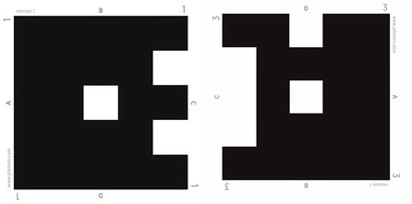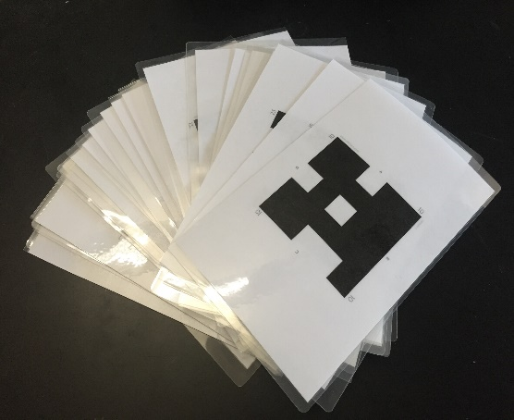Для опитування бажано мати проектор з підключеним до нього комп'ютером. На комп'ютері відкриваємо сайт Plickers і натискаємо на посилання зверху «Live View». Це спеціальний режим показу питань, яким можна керувати з мобільного телефону. У мобільному телефоні відкриваємо додаток Plickers. На стартовому екрані нам пропонують вибрати клас (***Ukr-lit 5 klas***), після чого буде показано чергу питань, яку ми поставили раніше.

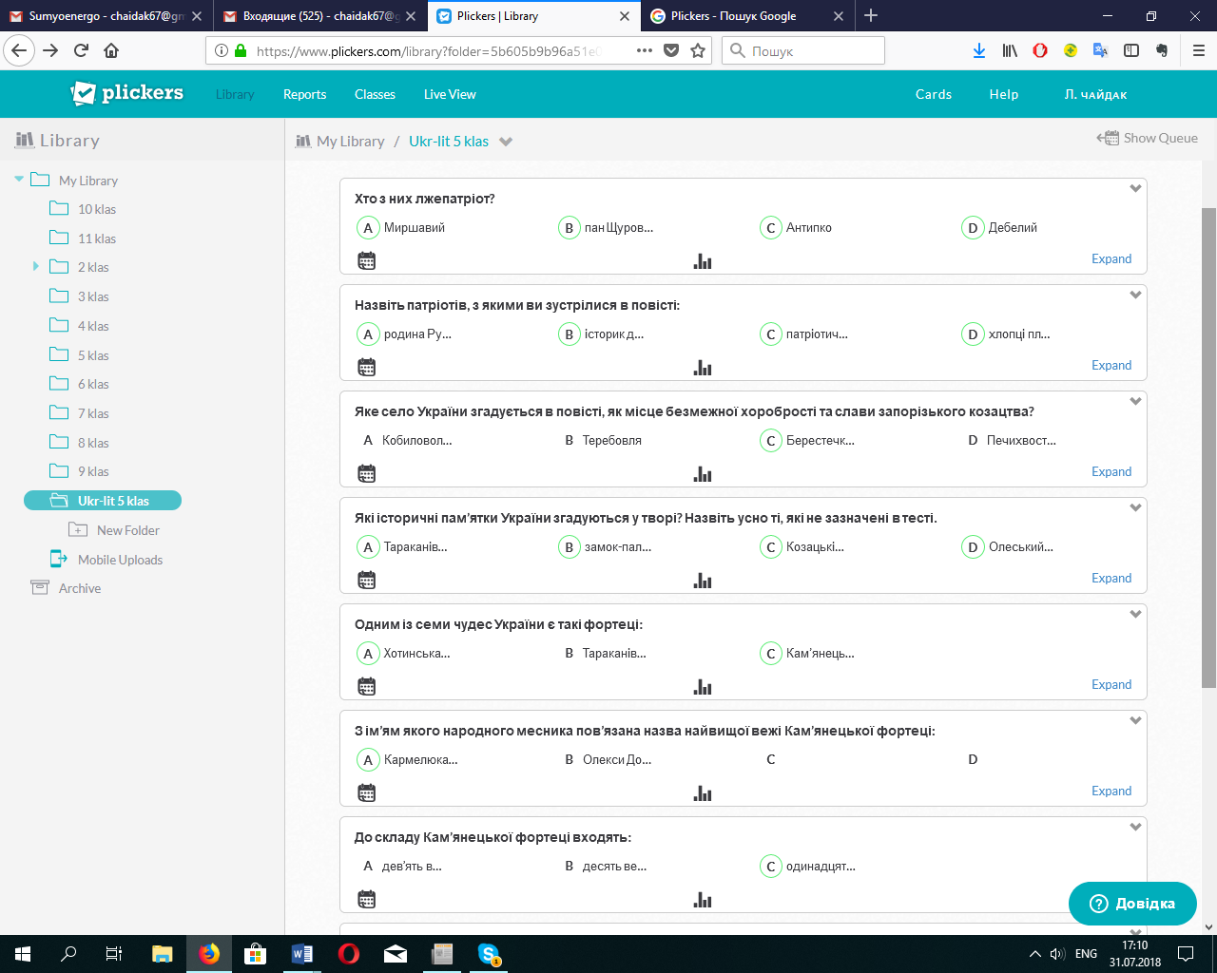

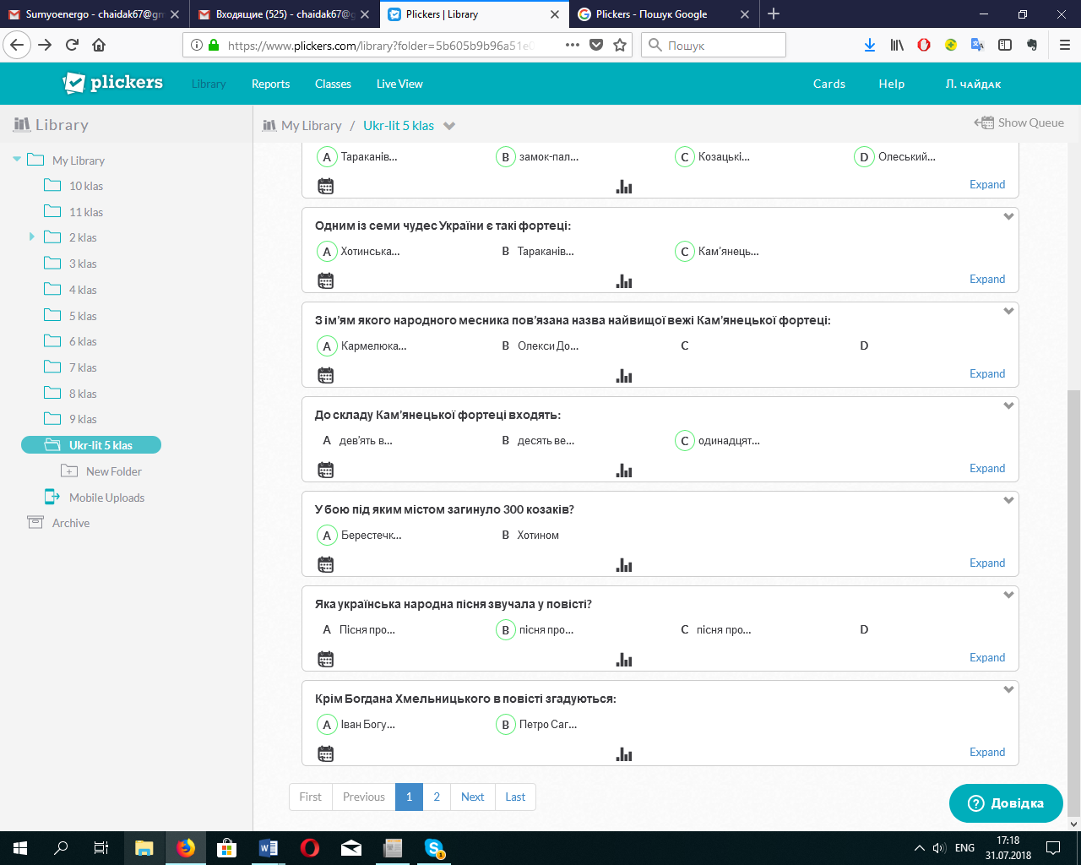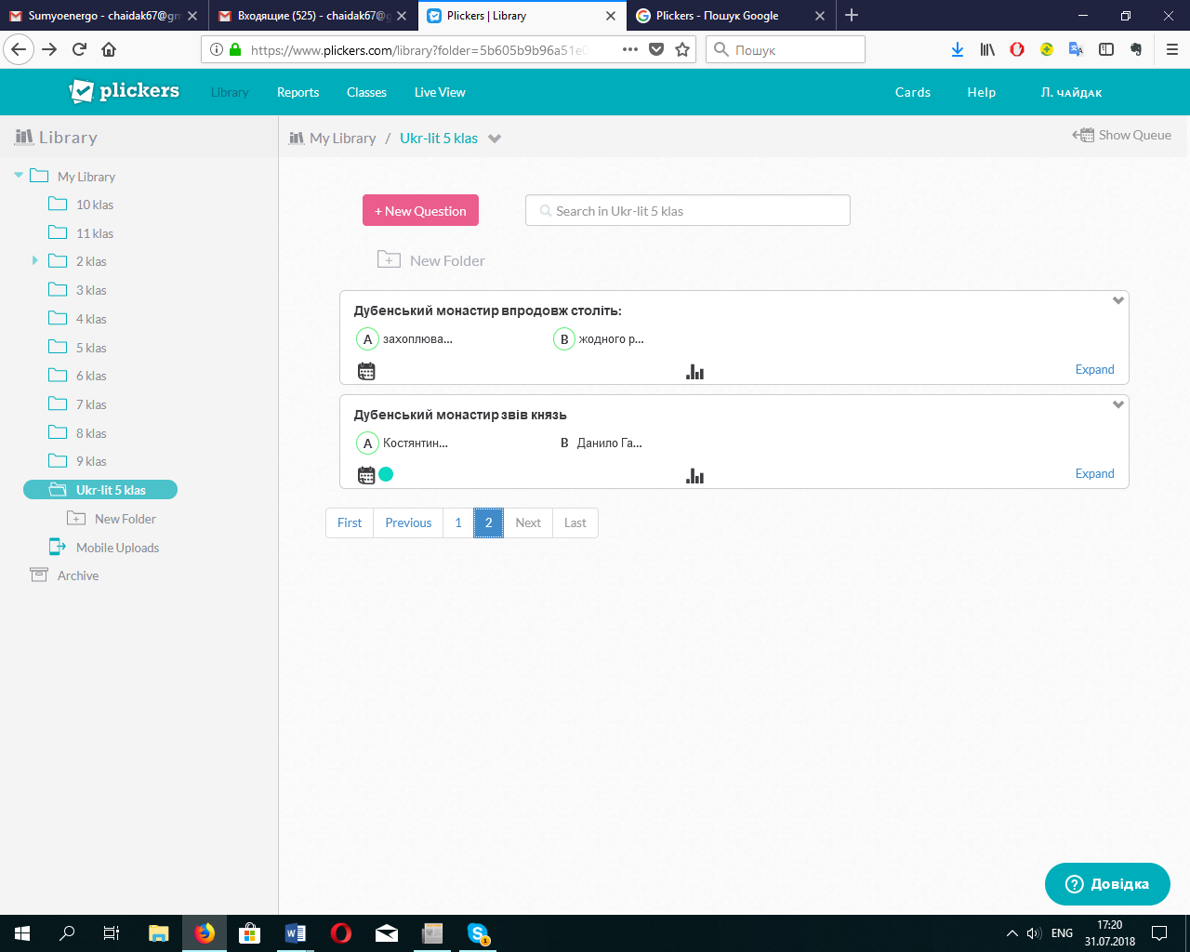

*Все управління ведеться з телефону – натискаємо на перше питання на мобільному телефоні, і воно автоматично відображається на проекторі через режим Live View*.

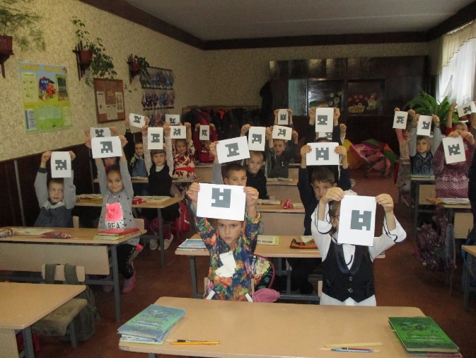*Діти читають питання і піднімають картки з варіантами відповіді. Учитель натискає кнопку Scan внизу екрану і потрапляє в режим сканування відповідей*. Досить навести телефон на учнів – *додаток автоматично розпізнає QR-коди всіх учнів відразу*.

У додатку відразу ж показується статистика відповідей. Кнопка-галочка по центру внизу завершує дане питання й повертає вчителя до інших питань. Далі повторюємо операцію для решти питань. Учитель за допомогою встановленого на смартфоні додатку Plickers в лічені секунди зчитує інформацію з карток і отримує результати опитування на екрані смартфону. Для цього зовсім не є обов'язковою наявність інтернету в класі. Результати будуть доступні відразу, без необхідності перевірки та наявності смартфонів/комп'ютерів у дітей. Використання Plickers на уроці дозволяє вчителю поліпшити зворотний зв'язок із класом. Для дітей цей додаток – свого роду розвага, що дозволяє трохи відволіктися від уроку та в ігровій формі відповідати на питання.)

***Вправа «Мікрофон»***

* Яке значення має історія для нас, сучасних людей?
* Чому треба вивчати і знати минуле нашого народу?

*Учитель:*

Історія допомагає нам зазирнути у давні часи, дізнатися більше про життя своїх пращурів, а отже – краще зрозуміти самих себе. Знаючи історію, ми можемо зберегти і розвинути традиції та звичаї нашого народу, дійти важливих висновків, аналізуючи різні історичні події, повчитися мужності та сміливості у видатних постатей і не припуститися тих помилок, яких припустилися наші пращури.

*(звучить* [*гімн пластунів*](https://www.youtube.com/watch?v=ppw4o-uMxRk)*)*

**Домашнє завдання**

* Як письменниця описує в повісті природу? Наведіть цитати з тексту.
* Випишіть з тексту повісті декілька «пейзажів» та спробуйте передати їх фарбами.

Перелітали поля й села, минали чепурні обійстя, обсаджені садками, трояндами й калиною. Троянди цвіли, садочки-райочки наливалися плодом. Часом край дороги бабусі в білих хустинках продавали огірочки, черешні, полуниці, свіже молоко.

А липи ясніли цвітом, немов сузір’я, а солов’ї тьохкали до самозабуття, і десь далеко в селі співали півні.

… неозору долину ще сповивав ранковий туман, а з туману, мов з піни морської, здіймався сліпучо-білий замок.

Туман розвіявся, і скільки сягало око, видніли сонячні ласкаві ниви, де-не-де мріло село, сяючи маківкою церкви.

Теплий асфальт запарував, а прямісінько над дорогою стала веселка.

– Є **прикмета:** *хто пройде під веселкою, буде щасливий*, – згадала мама.

* Використовуючи комп’ютер і програмне середовище «Скретч» створіть анімацію за описами з тексту повісті:

Дорога стелилася, ніби хтось розмотував безкінечний сірий сувій. Обабіч летіли кучеряві посадки, а вгорі пливла хмарка, бо й вона подалася в мандри.

В небі все ще стояла веселка, далека, як і раніш, – там, попереду, лився дощ із лілової хмари.

* «– Їхали, возилися, за дуба зачепилися, – тихенько зітхнула мама.

– Не за дуба, серденько, а за вербу... – якось розгублено уточнив тато.»

(*провести дослідження*)

* «Ех, мандрівочка – рідна тіточка! **Так казали козаки**.

**Чи, може, чумаки?** Наталочка не знала, хто саме, але гарно вони казали.»

(*провести дослідження)*

Козаки́ (давньорус. козакъ, пол. kozak, рос. казак) — вільні озброєні люди, представники військового стану, воїни-найманці. (За Вікіпедією)

Чумак — це історична українська назва торгівця сіллю (16 ст.-19 ст.); особа, що займалася торговельно-візницьким промислом

Чумаки торгували сіллю, що її привозили в Україну з Криму, чорноморського й азовського узбереж, з Галичини, Донеччини і Надволжя; одночасно вони продавали в цих краях кустарні вироби, дерево, дьоготь, тютюн, горілку тощо.

Джерело: Довідник цікавих фактів та корисних знань © dovidka.biz.ua

Прагнення народу до волі у повісті Марка Вовчка «Iнститутка». В уста Назара письменниця вкладає прислів’я – мрію народу про волю: «Мандрівочка – рідна тіточка».

* Випишіть з повісті інші народні приказки та прислів’я.

*«Язик кісток не має!»*

*«А як прийде врем’ячко, то достигне яблучко»*

*«дай, Боже, нашому теляті вовка з’їсти»*

*«вперта коза вовку користь»*

*«пихи на три штихи»*

*«шелеп щастя в хату»*

*«або волю добудеш, або вдома не будеш»*

*«Береженого Бог береже, а козака шабля стереже»*

*«Шабля – лицарю сестриця, з нею він в бою, мов криця.»*

*«Зброя честі козака гарна і дзвінка яка!»*

*«Дай, Боже, воювати і шабель не виймати*» та інші.

**Підсумок уроку**

* *співвідношення реально досягнутих результатів з поставленими цілями та завданнями уроку, повідомлення про реалізацію змісту уроку;*
* *оцінка кращих відповідей учнів з точки зору інтеграції знань;*
* *аналіз недоліків у діяльності учнів і виявлення резервів підвищення рівня навчальних досягнень учнів.*

*Учитель:*

Наш урок завершується, крок за кроком ми дійшли висновку, що наша сила, як і сила героїв повісті, – в єдності. Тільки той народ, який відчуває себе єдиним цілим, є непоборним. Усі ми – українці, нас єднає Батьківщина, почуття любові до неї, поваги до її нелегкої, але героїчної історії.

<https://www.youtube.com/watch?v=k30Y5gU5KLo>

<https://www.youtube.com/watch?v=-Z1BSIiF5jc>

<https://www.youtube.com/watch?v=gm-UWpSC91A>

<https://www.youtube.com/watch?v=1tdKkBUe7J0>

# Загиблим в Україні присвячується... [«*Білі Лебеді у небесах...»*](https://www.youtube.com/watch?v=AJ0_duaEt1k)

[*Віють вітри (українська народна пісня)*](https://www.youtube.com/watch?v=sUt_eD4k8lQ)

Бажаю вам, щоб почуття єдності, товариськості та патріотизму не полишали вас протягом усього життя, як не полишали вони душі наших славетних пращурів – козаків!

…

Більше про козаків поговоримо на наступному уроці!

До зустрічі!